汽车租赁软件用户指南

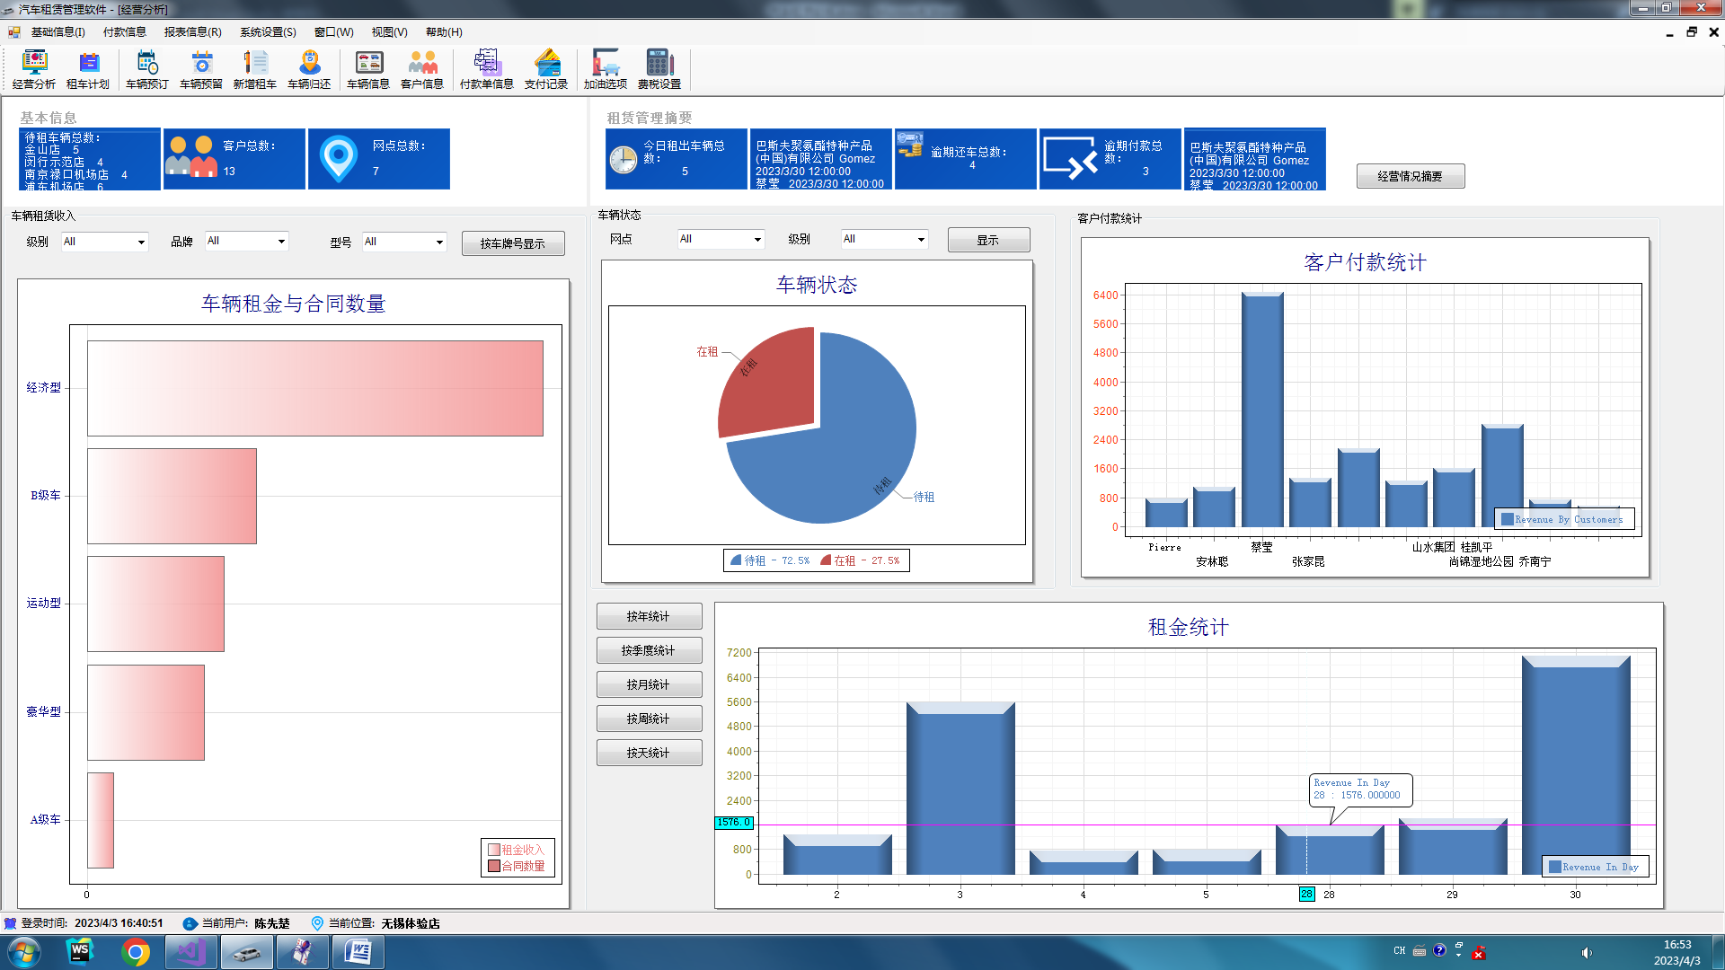

**本软件由作者“按原样”提供，不作任何明示或暗示的保证，包括但不限于对适销性和特定用途适用性的暗示保证。在任何情况下，作者均不对任何直接、间接、附带、特殊、惩戒性或后果性损害（包括但不限于采购替代商品或服务;使用、数据或利润损失;或业务中断），无论以何种方式引起，并且基于任何责任理论，无论是合同、严格责任还是侵权行为（包括疏忽或其他），即使已被告知此类损害的可能性。**

版权所有 (C) 2013-2023 西安蜗牛网络科技有限公司

**目录**

**1.** **开始 3**

1.1 预览..................................................................................................................................................3

1.2 产品特点和优势..............................................................................................................................3

1.3 用户界面介绍..................................................................................................................................3

1.4 获得服务支持..................................................................................................................................6

**2.** 开始正式使用前的必要设置 **7**

2.1 设置公司的基本信息 7

2.2 设置公司员工信息 7

2.3 设置车辆信息..............................................................................................................................7

2.4 通用选项的设置...........................................................................................................................8

2.5 设置其他收费项目........................................................................................................................8

2.6 设置燃油选项...............................................................................................................................9

2.7 管理客户信息...............................................................................................................................9

2.8 管理车辆信息..............................................................................................................................10

2.9 权限设置.....................................................................................................................................10

**3.** **实例操作流程 11**

3.1 如何租车 11

3.2 如何利用软件可视化管理公司业务 20

3.3 报表信息....................................................................................................................................24

1.开始

预览

汽车租赁管理软件是一款专业且易于使用的软件，适用于中小型汽车租赁公司。借助强大的调度工具，该软件可以显着提高车辆预订效率。提高车辆租赁率，从而提高公司的整体运营能力。凭借简单的界面，更多的查询，强大的管理和报告统计分析，该软件使管理变得轻松有趣。

产品特点和优势

支持多家门店的租借和归还;

简单直观的用户界面;

更多的报告和统计功能;

借助计划工具快速准确地预订车辆;

可定制的交付类型和付款方式.

用户界面介绍

该软件具有易于使用的界面，包括图形元素，描述性命令和自定义功能。它提供了对分布在菜单中的重要模块的更快访问，例如车辆，客户，合同，经营状况，报表和帮助。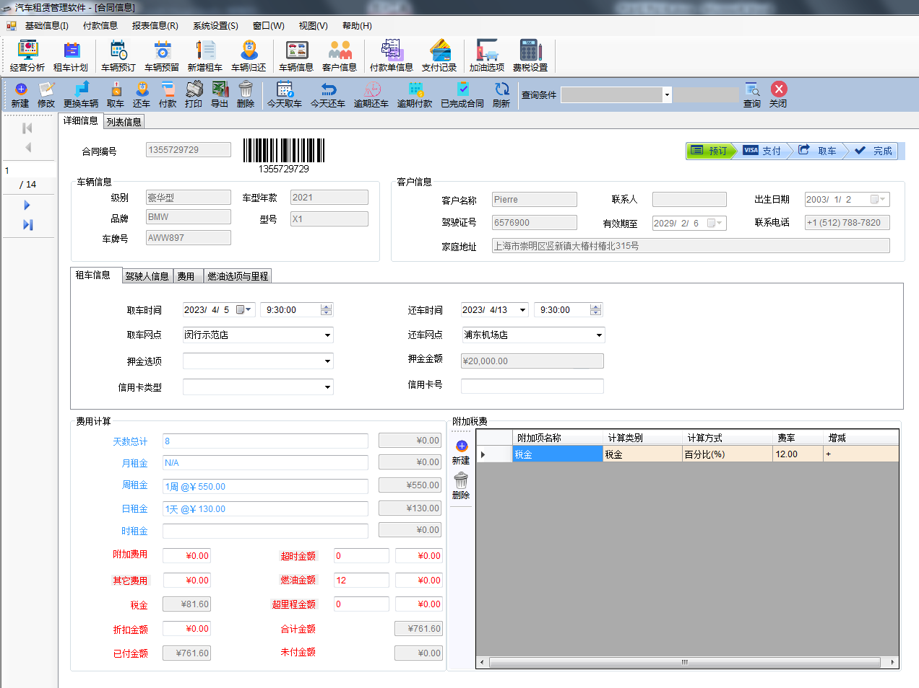

1. 主菜单

C:\Users\Administrator\AppData\Roaming\Tencent\Users\498432610\QQ\WinTemp\RichOle\7P%4_KIP6NA0(A0QL680I43.png

2. 工具条



3. 侧边栏

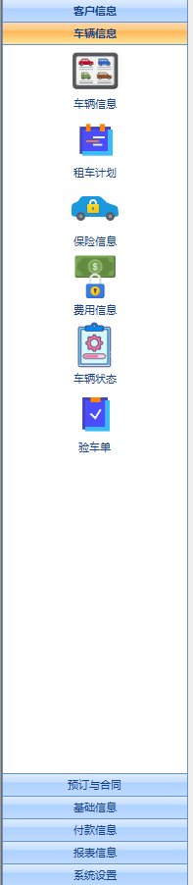

4. 工作区

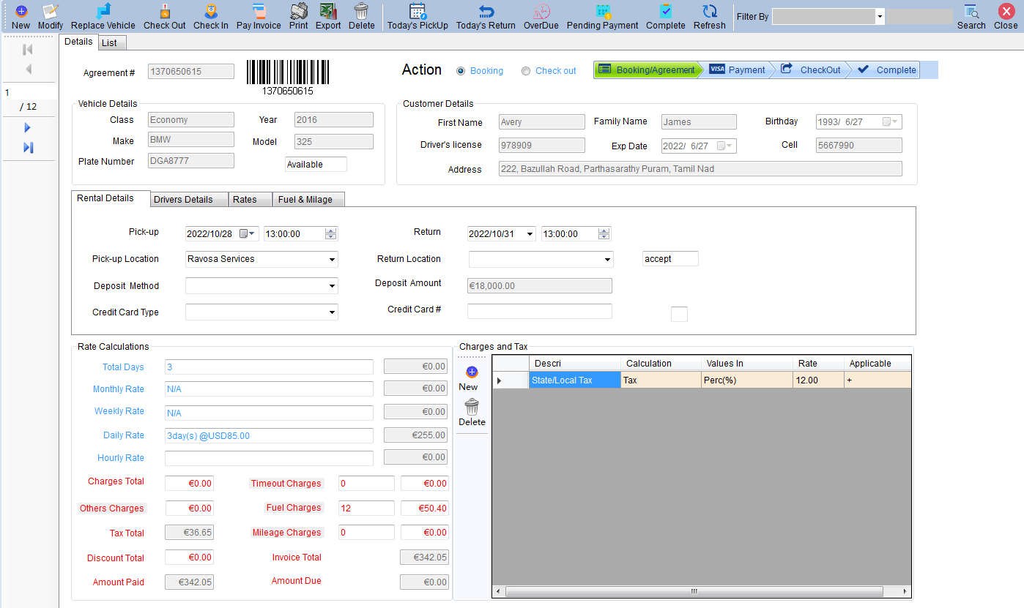

有关更多详细信息，您必须参考相应的部分。

获得服务支持

技术支持：

蜗牛网络为汽车租赁管理软件提供广泛的支持。电子邮件/在线技术支持每周七天提供。请查阅我司网站的在线支持部分，快速解答常见支持问题。

在线支持中心：

http://[www. dacaiw.com](http://www.rentalsys.com) /

E-mail: [info@Rentalsys.com](mailto:info@Rentalsys.com)

2. 开始正式使用前的必要设置

1. 设置公司的基本信息

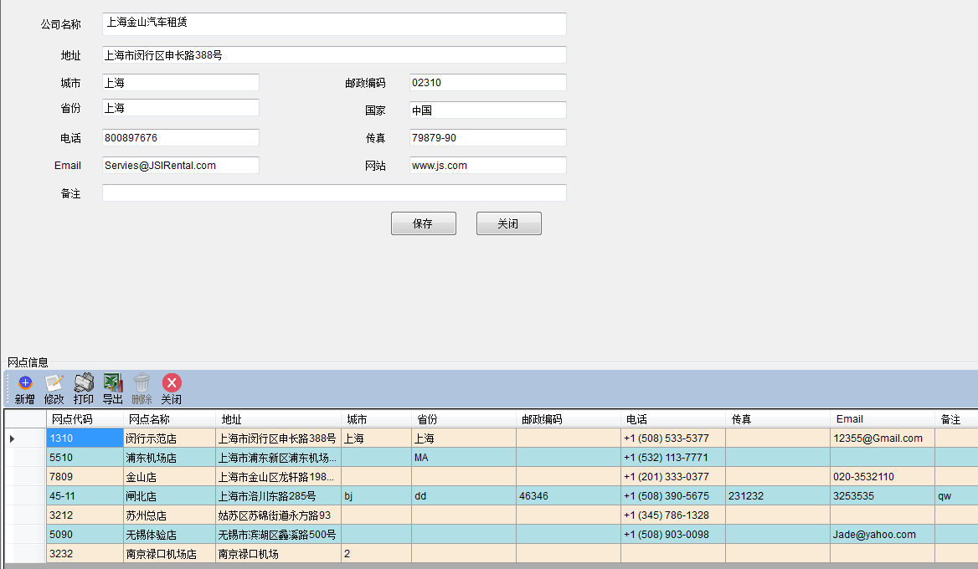

2. 设置公司员工信息

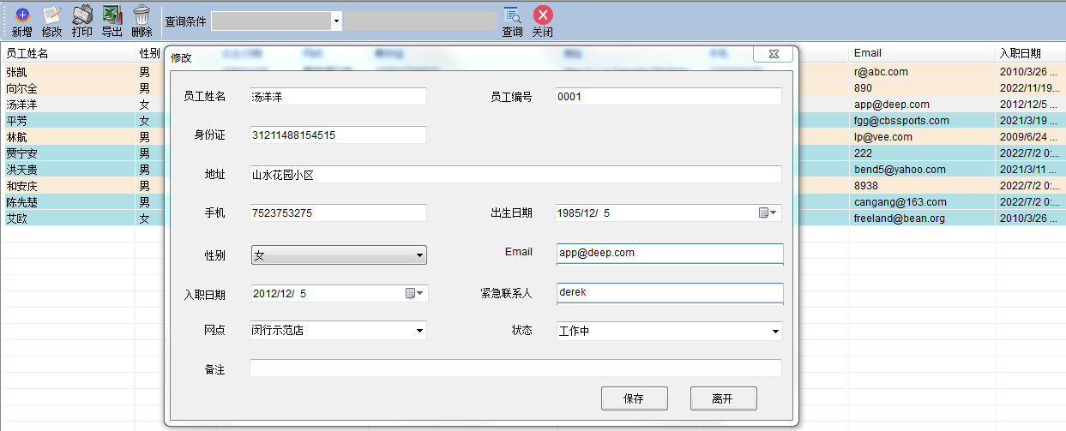

3.设置车辆信息.

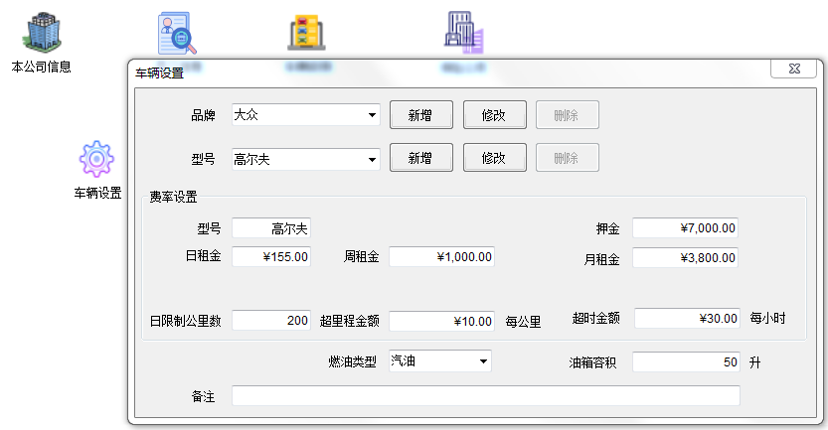

4.通用选项的设置.

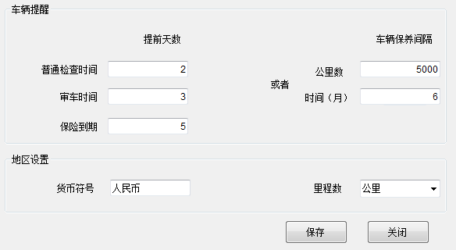

5. 设置其他收费项目

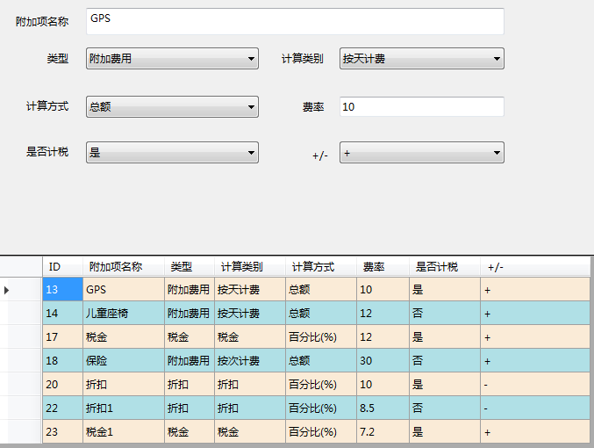

6.设置燃油选项

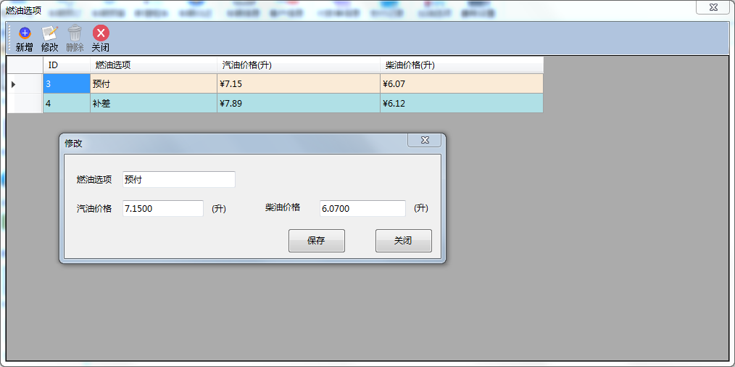

如果您选择预付选项，公司将为您加油,还车时将不再查看还车油量。您需要提前支付燃料费用。如果您选择补差的方式，还车时将会根据实际使用的燃油收取费用。

7.管理客户信息

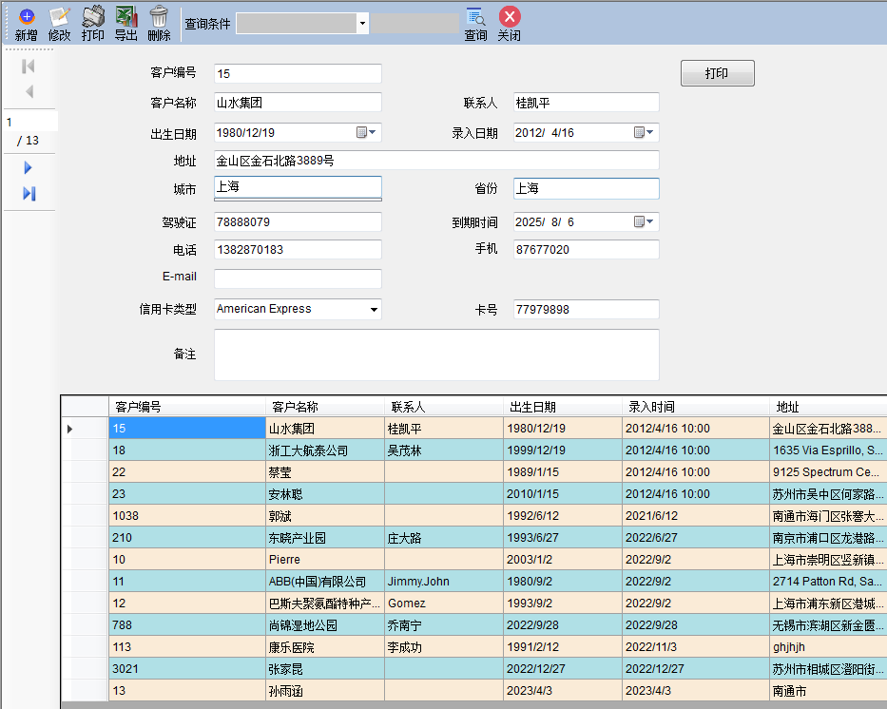

8.管理车辆信息

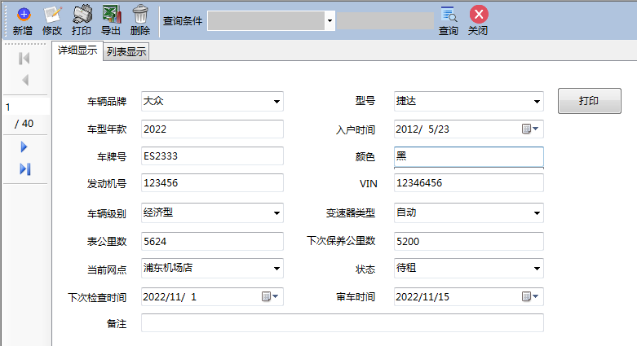

9.权限设置

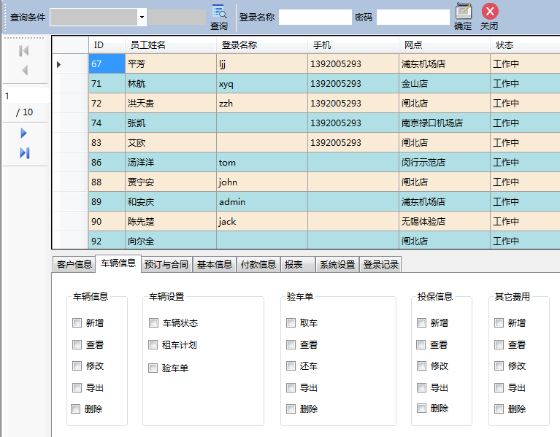

3.实例操作流程

如何租车

点击工具条上的 C:\Users\Administrator\AppData\Roaming\Tencent\Users\498432610\QQ\WinTemp\RichOle\CI[`LN33DO{{ARHN(3`XB}N.png

按钮

在弹出界面中，将显示预订和租赁等所有车辆的状态，并通过条件过滤确定合适的车辆。

计划工具的显示类型

C:\Users\Administrator\AppData\Roaming\Tencent\Users\498432610\QQ\WinTemp\RichOle\6$YBEQGGU8FHLO%%$20RAO4.png

按年



时间线

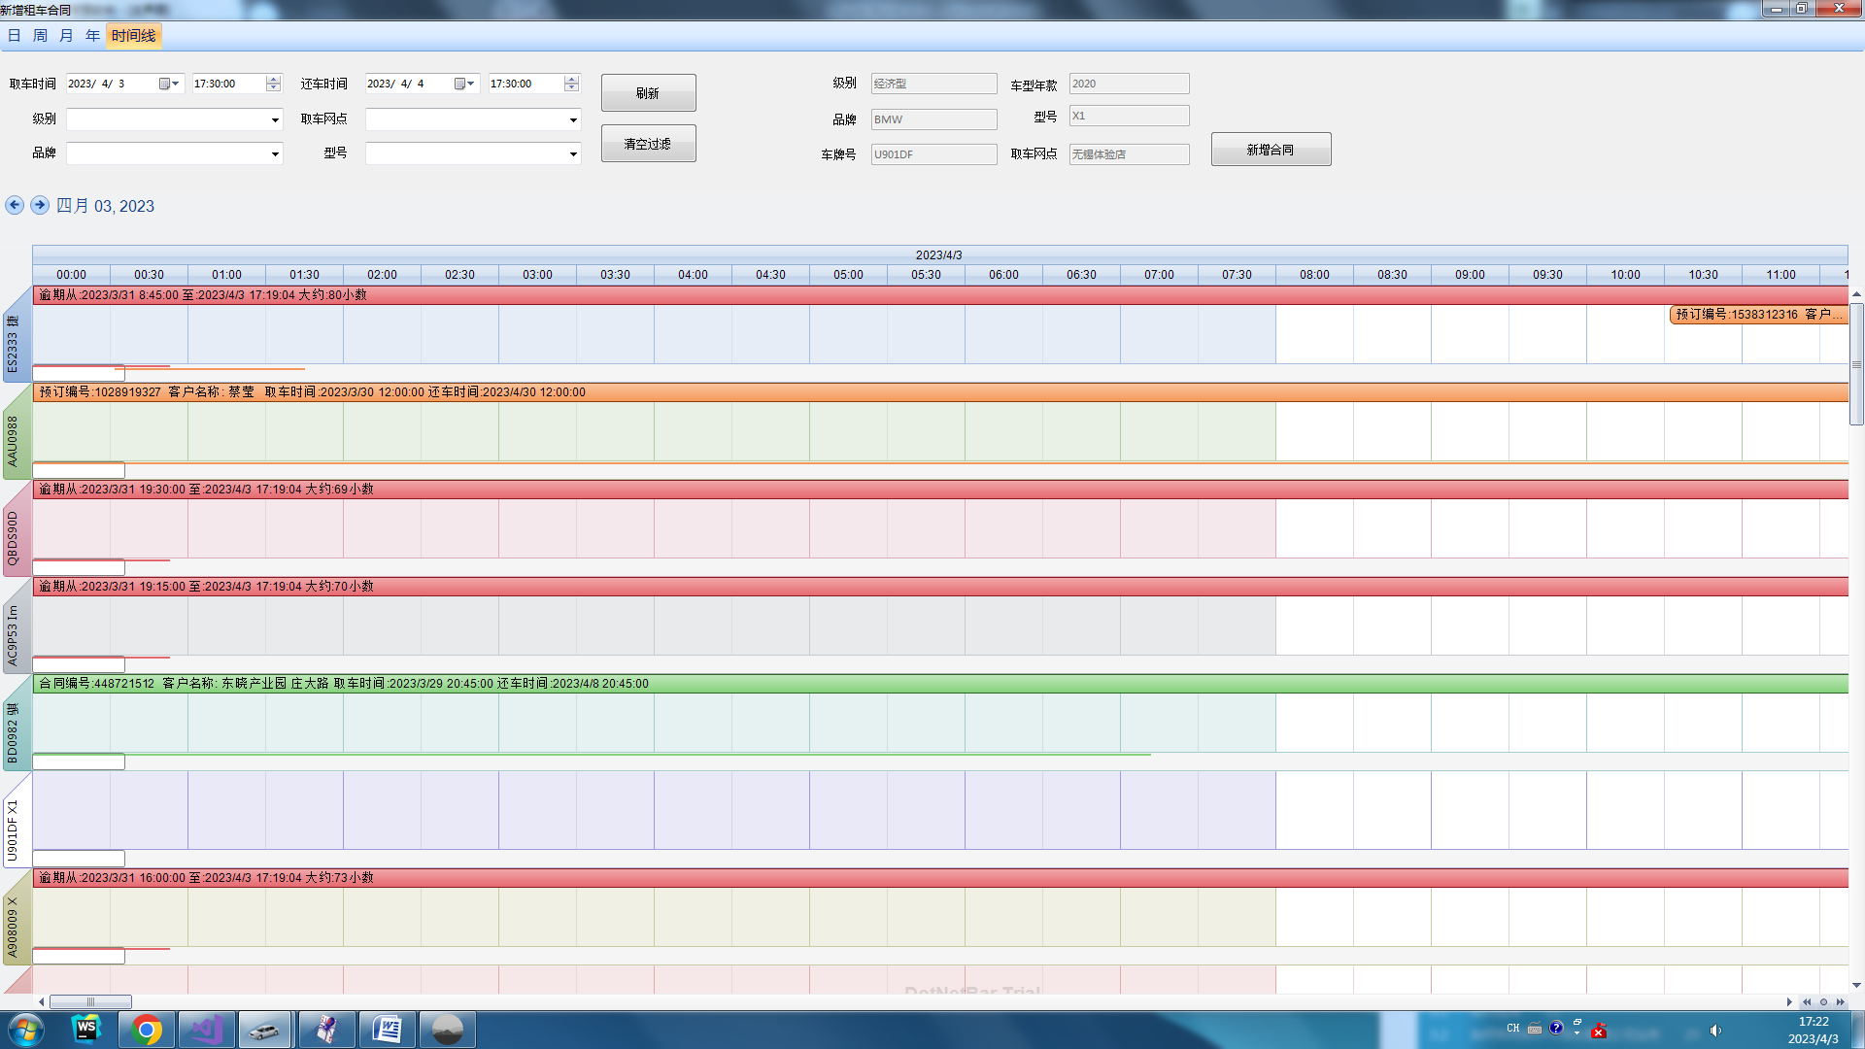

条件筛选

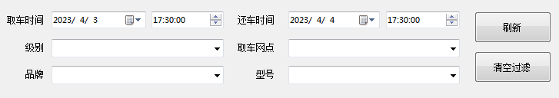

选择合适的车辆

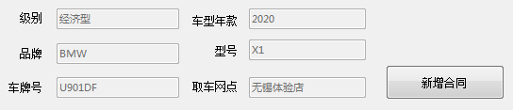

点击 C:\Users\Administrator\AppData\Roaming\Tencent\Users\498432610\QQ\WinTemp\RichOle\(8RU[YORIA6E)HS_~$2V%0B.png按钮 ,选择客户信息以及其它租车细节。

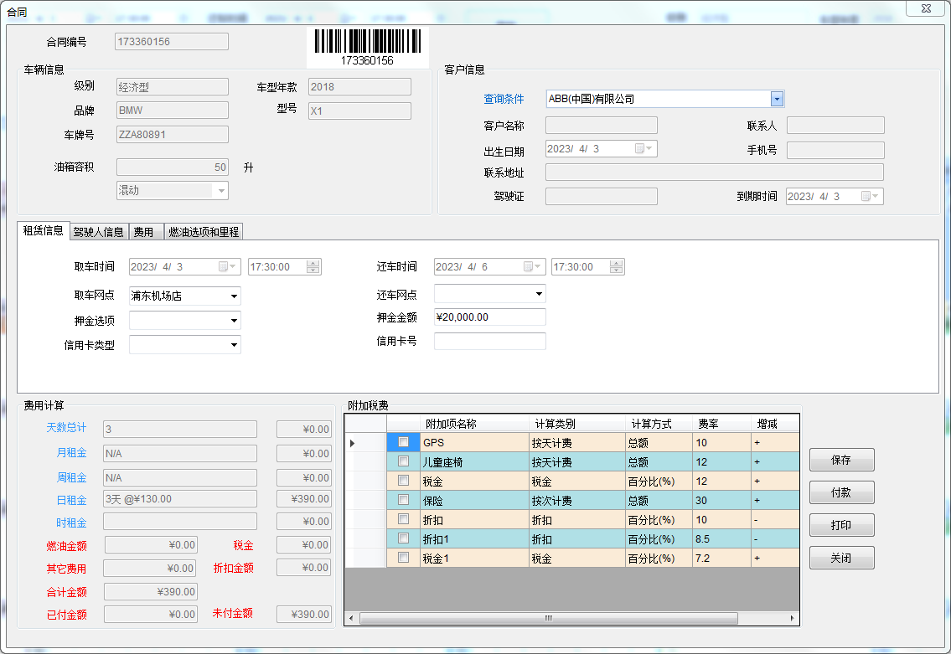

选择客户

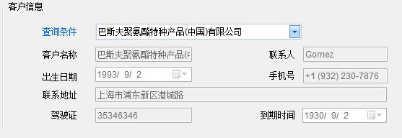

选择还车网点和押金支付方式

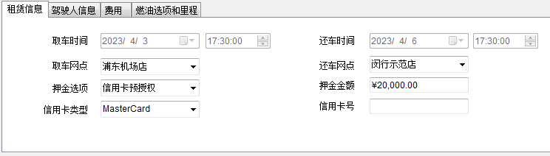

填写取车公里数和燃油选项

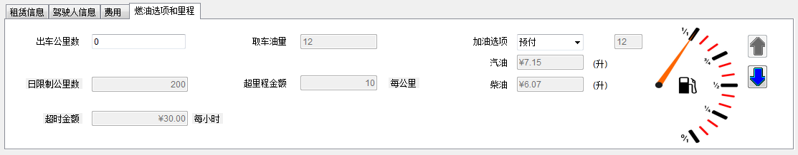

选择其它费用

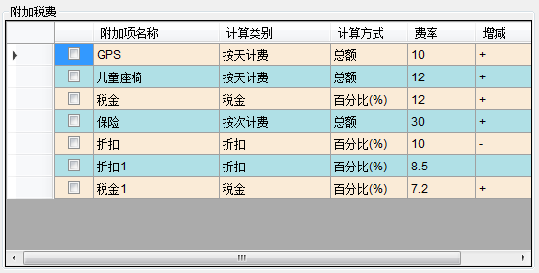

点击 “保存”按钮 ,然后点击 “支付”按钮,

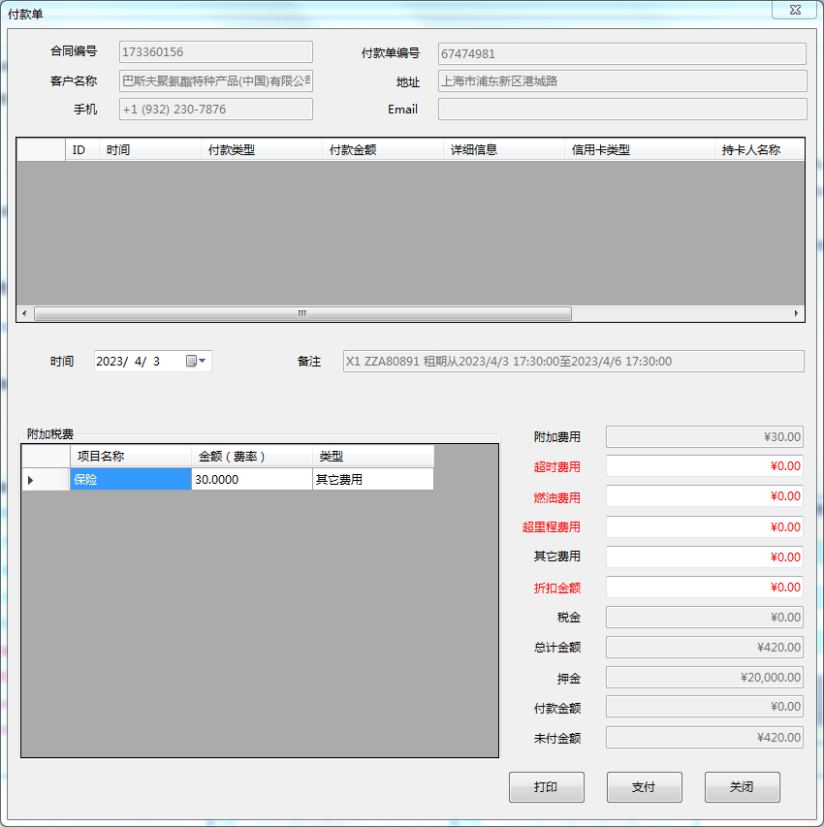

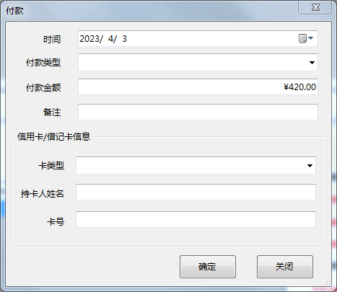

支付后可以打印支付单据和租赁合同

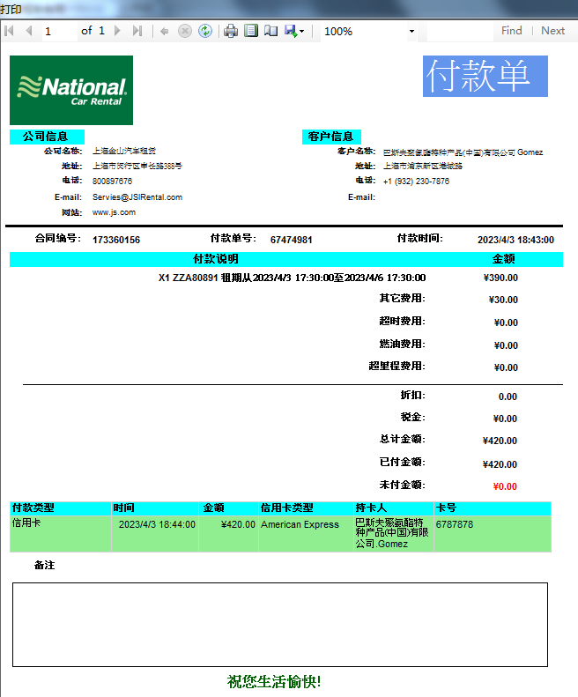

合同信息

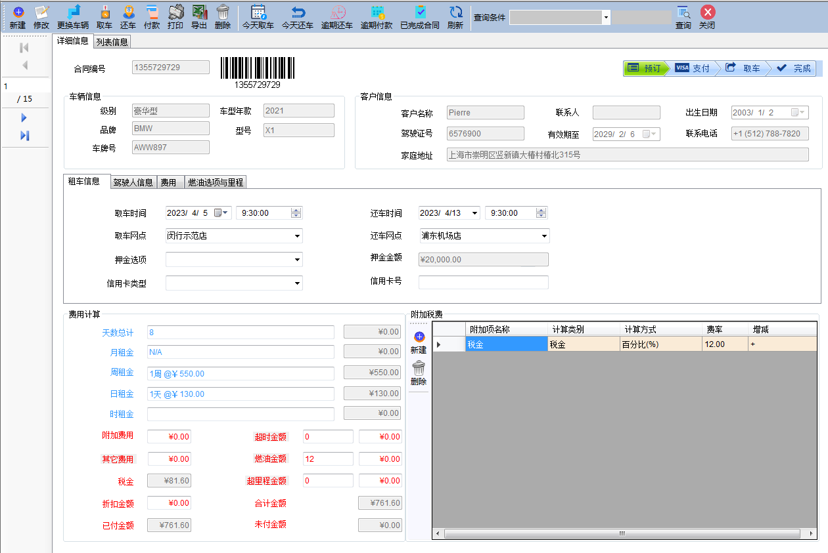

列表方式显示

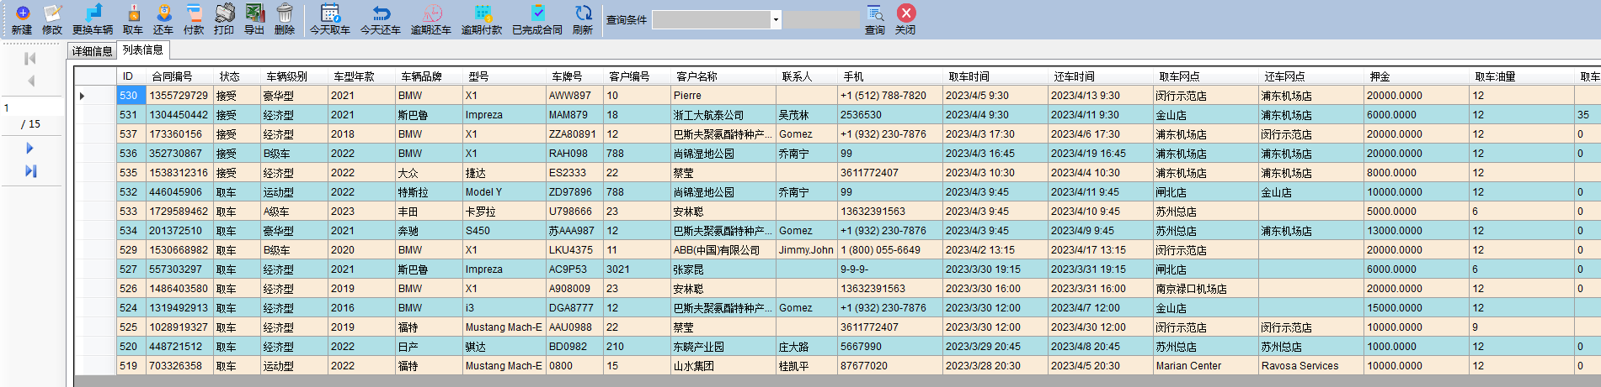

C:\Users\Administrator\AppData\Roaming\Tencent\Users\498432610\QQ\WinTemp\RichOle\7~_N_~WIC@6(N5ICQIW[O]8.png

点击 C:\Users\Administrator\AppData\Roaming\Tencent\Users\498432610\QQ\WinTemp\RichOle\{]XVTJ@PRMC}T{UN%WCRB[H.png按钮, 归还车辆。

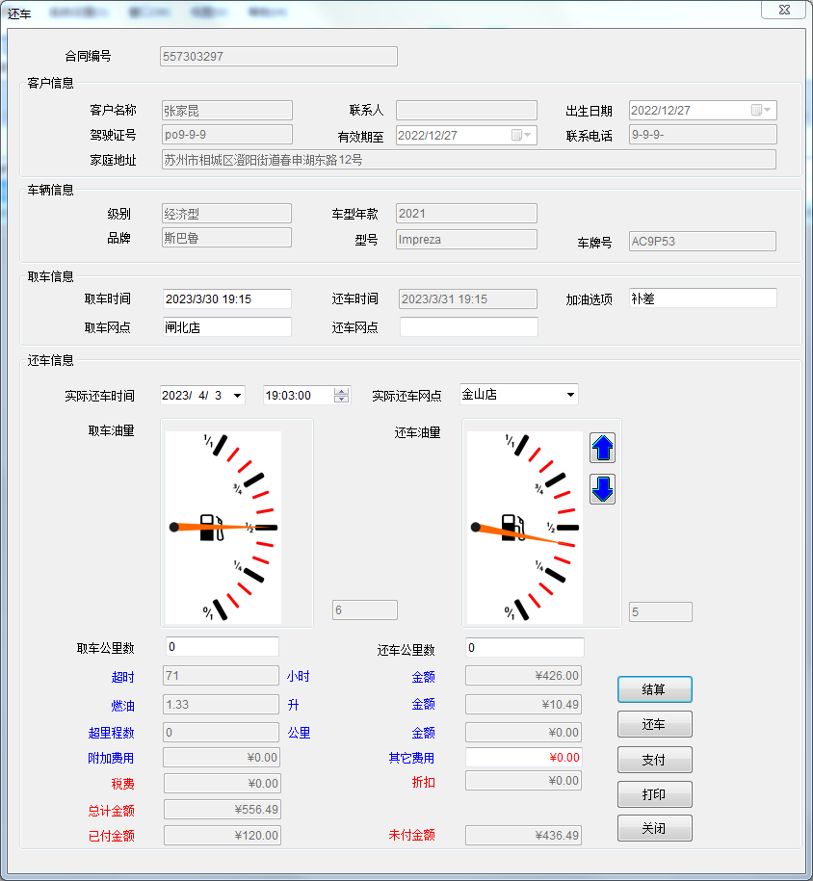

如何通过可视化工具了解公司的业务状况



基本信息 包含三个动态图标，可显示车辆，客户和位置信息.



租赁管理摘要包括五个动态图标，可显示今日取车、今日还车、逾期合同、待付款及预订信息。 点击 “今日租出车辆” 图标,弹出窗口可以显示具体信息。

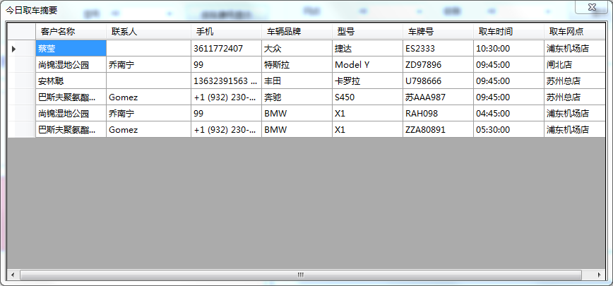

租赁合同收入

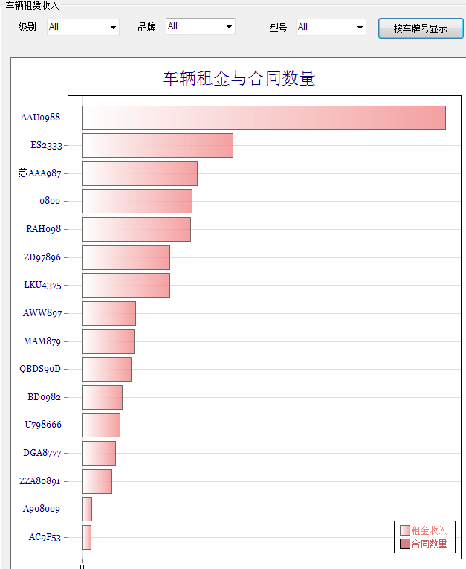

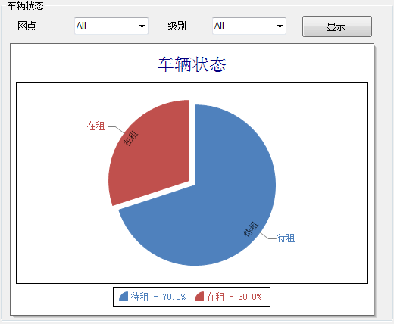

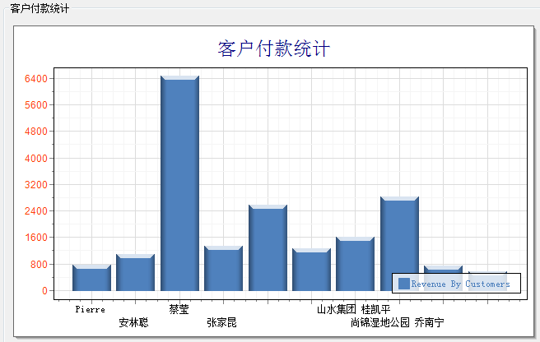

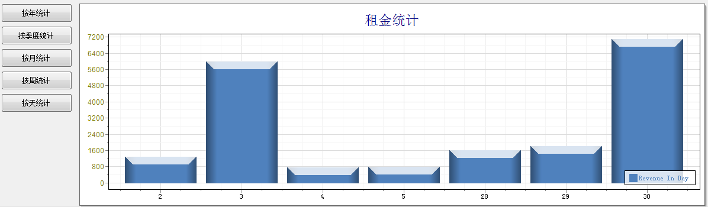

报表

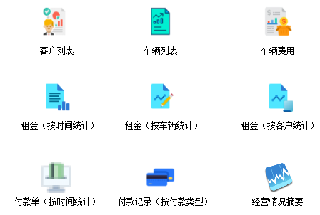

按日期统计

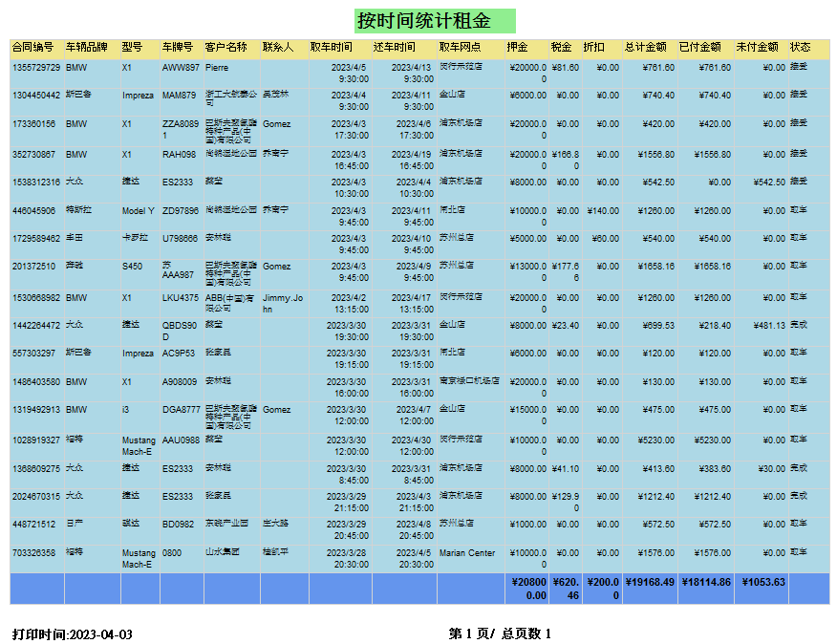

按车辆统计

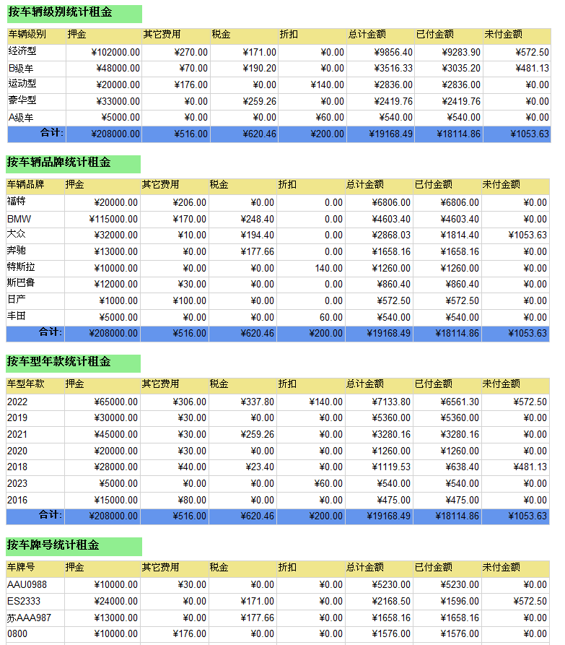

按客户统计

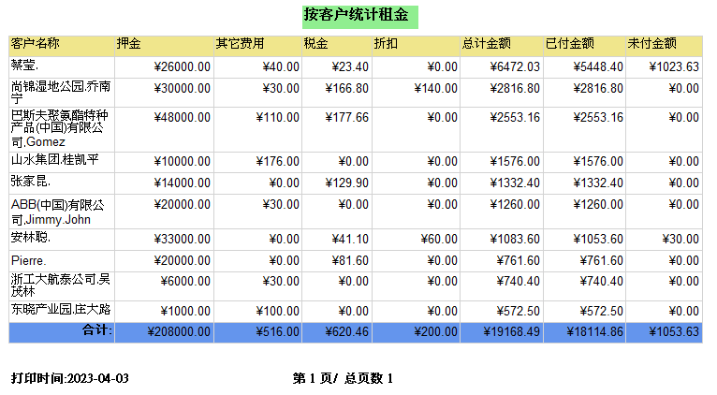

按日期收款记录

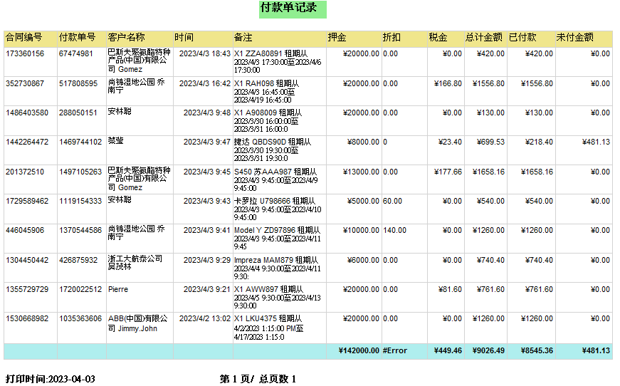

支付类型

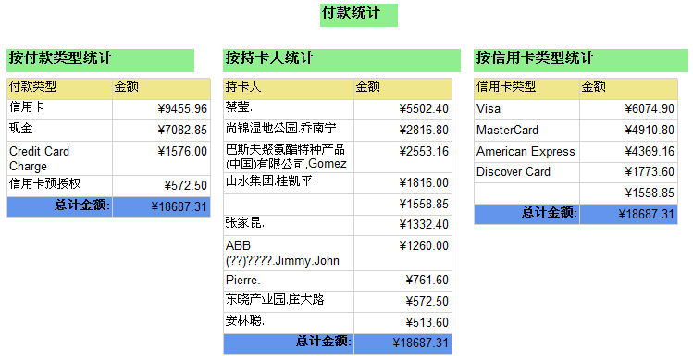

报告摘要

